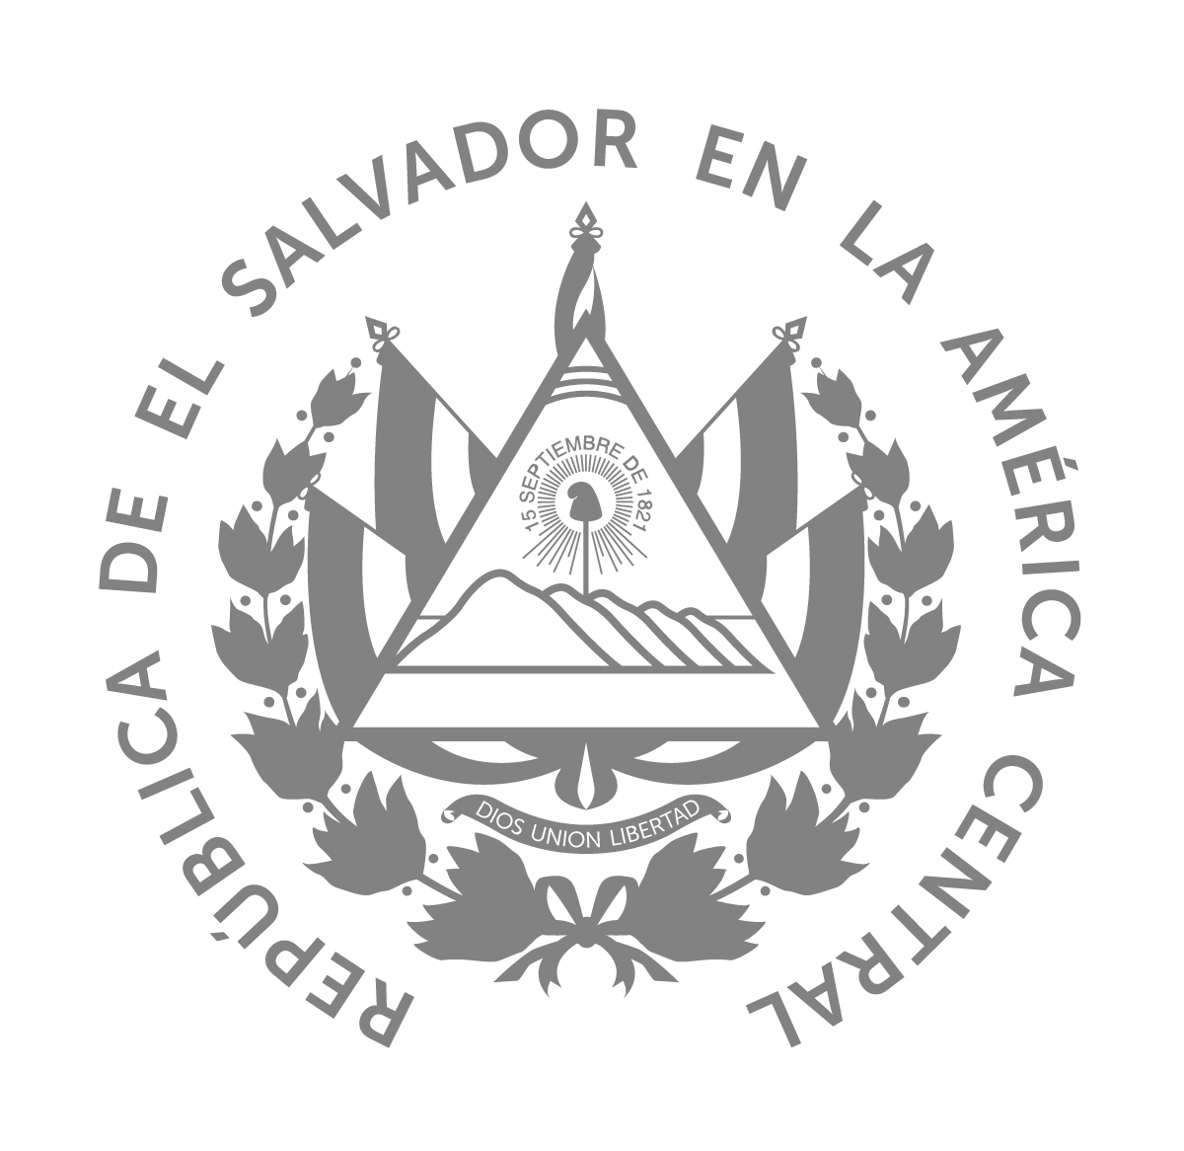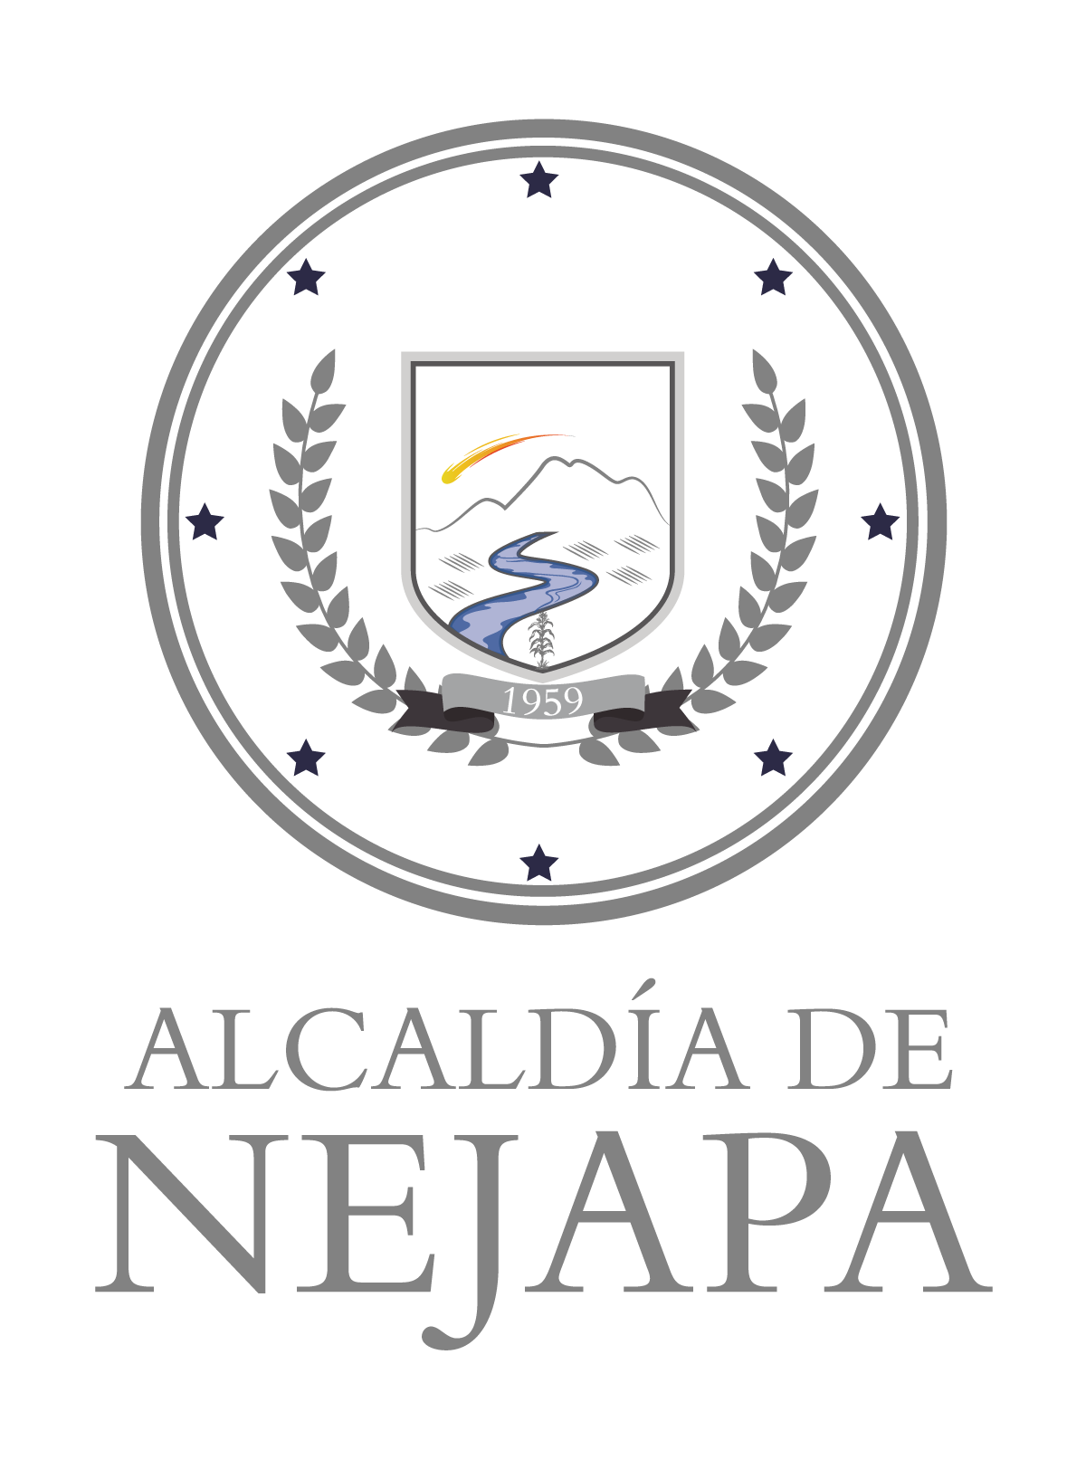

Nejapa, 12 de febrero de 2021.-

Al Público en General
Presente. -

Por este medio, la Unidad de Acceso a la Información Publica de la Ciudad de Nejapa; Declara la inexistencia de actas de rendición de cuentas del periodo noviembre diciembre de 2021 y enero de 2022 a lo que se refiere el Art. 11, de la Ley de Acceso a la Información pública. Que al tener dicha información se hará del conocimiento del público. Y para hacerlo del conocimiento general se extiende la presente.

Oficial de Información
Oficial de Información

